ЧАСТНОЕ ОБРАЗОВАТЕЛЬНОЕ УЧРЕЖДЕНИЕ ВЫСШЕГО ОБРАЗОВАНИЯ
«САНКТ–ПЕТЕРБУРГСКИЙ УНИВЕРСИТЕТ ТЕХНОЛОГИЙ УПРАВЛЕНИЯ И ЭКОНОМИКИ»
Институт международных программ
Кафедра международных финансов и бухгалтерского учёта

КУРСОВАЯ РАБОТА
По дисциплине «Бухгалтерский управленческий учёт»
На тему: «Принятие управленческих решений (ассортимент выпуска, ценообразование)»
Направление подготовки 38.03.01 Экономика
Направленность «Бухгалтерский учёт, анализ и аудит»

Выполнила студентка:
4 курса
Группы ЗЭОб-Э02-18-1
ФИО: Турсунова Саидахон Рустамовна
Руководитель:
к.э.н., доцент
Звягина Елена Михайловна

Санкт–Петербург
2022
СОДЕРЖАНИЕ

Введение |  | 3
1 Теоретические основы принятия управленческого решения по ценообразованию |  | 5
1.1 | Сущность, классификация, задачи и принципы управленческого учета затрат в целях ценообразования | 5
1.2 | Факторы ценообразования и учета себестоимости электроэнергии | 8
1.3 | Особенности принятия управленческого решения при ценообразовании электроэнергии | 12
2 Анализ и совершенствование системы принятия решения по ценообразованию в Филиале ПАО «Россети Ленэнерго» «Выборгские электрические сети» |  | 17
2.1 | Краткая экономическая характеристика Филиала ПАО «Россети Ленэнерго» «Выборгские электрические сети» | 17
2.2 | Анализ системы принятия управленческих решений по ценообразованию | 19
2.3 | Меры по совершенствованию принятия решений по ценообразованию | 26
Заключение |  | 30
Список использованных источников |  | 32
Приложения |  | 35

ВВЕДЕНИЕ

Грамотно построенный управленческий учет способствует успешной деятельности предприятий, обеспечивает высокие темпы их стратегического развития, позволяет менеджменту оперативно получать необходимую учетную и аналитическую информацию; обеспечивает организацию конкурентными преимуществами посредством управления затратами, коммерческой деятельностью и организации общего управления; структурирует разные виды и направления деятельности предприятия; обеспечивает оценку вклада в итоговый результат различных структурных подразделений.
Сегодня руководство большинства компаний понимает, что успех компании не в последнюю очередь зависит от того, как в ней налажен управленческий учет. Рыночные условия диктуют руководителям требования ведения бизнеса.
Совершенствование системы управленческого учета должно содействовать решению проблем в ее функционировании, что будет способствовать повышению эффективности деятельности организации в целом.
В этой связи, актуальность темы исследования заключается в том, что важное значение приобретает построение рациональной системы управленческого учета, оптимизация которых позволяет достичь стабильного функционирования организации. Предприятия, у которых формируется более оптимальная система ценообразования, имеют значительные конкурентные преимущества. Следовательно, эффективное управление устойчивым развитием предприятия невозможно без решения проблемы управления расходами.
Целью курсовой работы является исследование методов принятия управленческих решений по ценообразованию производственного предприятия.
Основными задачами исследования являются:
- выявить сущность, классификация, задачи и принципы управленческого учета затрат в целях ценообразования;
- рассмотреть факторы ценообразования и учета себестоимости электроэнергии;
- определить особенности принятия управленческого решения при ценообразовании электроэнергии;
- дать краткую экономическую характеристику Филиала ПАО «Россети Ленэнерго» «Выборгские электрические сети»
- раскрытие краткой экономической характеристики Филиала ПАО «Россети Ленэнерго» «Выборгские электрические сети»;
- провести анализ системы принятия управленческих решений по ценообразованию;
- предложить меры по совершенствованию принятия решений по ценообразованию.
Объектом исследования является Филиал ПАО «Россети Ленэнерго» «Выборгские электрические сети».
Предмет исследования – система принятия управленческого учета по ценообразованию на основе управленческого учета в организации.
Научно-теоретическая база принятия управленческого учета представлены в работах ученых А.А. Артемьева, С.В. Булгаковой, О.Б. Вахрушевой, О.К. Гизенко, Ю.В. Жилкиной, М.Г. Жоробаева, А.В. Ильиной, Е.В. Конвисаровой, А.Ф. Кузиной, П.А. Левчаева, И.Н. Лохиной, З.П. Меделяевой, А.А. Сиганькова, М.С. Стрижак, Э.С. Хусаиновой, Ю.С. Шадричевой, Я.Г. Штефан и других.
Методическую базу исследования составляют метод группировки, метод сравнения, метод коэффициентов, метод факторного анализа, способы относительных и средних величин и прочие.
1 ТЕОРЕТИЧЕСКИЕ ОСНОВЫ ПРИНЯТИЯ УПРАВЛЕНЧЕСКОГО РЕШЕНИЯ ПО ЦЕНООБРАЗОВАНИЮ

1.1 Сущность, классификация, задачи и принципы управленческого учета затрат в целях ценообразования
Сегодня большинство российских предприятий сталкивается с проблемой неконтролируемого и необоснованного роста затрат. Достижение устойчивого преимущества над конкурентами возможно при наличии более низкой по сравнению с другими производителями себестоимости выпускаемых изделий, оказываемых услуг и работ. Одним из основных факторов, влияющих на оперативность и качество управленческих решений, является выбор методов учёта затрат и калькулирования себестоимости. Для того чтобы определить сущность метода учёта производственных затрат, выявить необходимость применения в конкретных условиях в зависимости от поставленных целей, компаниям необходимо разработать эффективную программу по управлению затратами, выбрать наиболее подходящую модель управленческого учёта и построить его организационную структуру.
В настоящее время известно множество методов учета и управления затратами. Например, это «Direct Costing», «Standard Costing», «Absorption Costing», «Функционально-стоимостной анализ», «Activity-Based Costing», «Strategic Cost Analysis», «Just-in-Time» (точно, вовремя заказать иустановить) и «Kanban» (точно, вовремя произвести) , «Контроллинг», «Target Costing», «Kaizen Costing», «Life Cycle Costing», «Strategic Cost Management», «Value Engineering», «Total Quality Management», «Balanced Scorecard», «Tableau de Bord» и ряд других [23, с. 18]. Данные методы освещают весь спектр проблем управления затратами, их оптимизации и, в конечном итоге, снижения. Однако, непосредственно, несмотря на их многочисленность, к методам учета затрат можно отнести только три метода: «Direct Costing», «Standard Costing», «Absorption Costing». Наиболее актуальным с нашей точки зрения, в машиностроении является метод учета затрат «StandardCosting», при оперативном использовании которого возникает возможность не только учета затрат, но и действенного управления ими в целях оптимизации и снижения. В результате применения этих методов появляется важнейшее конкурентное преимущество, которое обеспечит в полной мере экономическую безопасность любого промышленного предприятия, с одной стороны, и, с другой, в конечном итоге, позволит повысить устойчивость национальной экономики.
Одним из эффективных инструментов управления затратами в промышленности является система «Стандарт-костинг», в основе которой содержится принцип учета и контроля затрат в пределах установленных норм и нормативов и по отклонениям от них. Это система сметного контроля, при которой осуществляется сравнение фактических показателей со сметными для выявления отклонений и выполнения соответствующих корректирующих мероприятий, направленных на снижение себестоимости продукции [11, с. 47]. Конечной целью подобной корректировки является согласование будущих показателей затрат, продаж и прибыли в целом с их сметными величинами.
Безусловно, для успешного функционирования системы «Стандарт-костинг» необходимо разработать нормативы (стандарты) на прямые затраты и накладные расходы, выявить уровни и центры ответственности, что требует серьезных организационно-структурных преобразований на предприятии, разработать гибкие сметы, позволяющие анализировать отклонение фактических затрат от нормативных применительно к достигнутому уровню деловой активности. Следовательно, основной целью этой системы является осуществление многоуровневого исследования прибыли от продаж с целью установления совокупности факторов, повлиявших на отклонение фактической прибыли от ее сметной величины и, кроме того, это организация отражения отклонений на соответствующих счетах бухгалтерского учета, что позволяет сформировать информационную базу для экономического анализа. При этом такой анализ позволит выявить не только отклонения от нормативов (стандартов), но и причины таких отклонений, т.е. факторы, влияющие на изменение прибыли от продаж в реальном времени, а не в ретроспективе, что даст возможность менеджерам оперативно принимать правильные управленческие решения.
Руководители предприятий принимают решения, связанные с классификацией затрат, детализацией мест возникновения затрат и их совмещением с центрами ответственности, с организацией учёта фактических либо плановых затрат. Организация управленческого учёта зависит от таких факторов, как форма собственности, технико-технологические особенности организации, компетенции руководителей и их потребности в той или иной управленческой информации. При этом внутренняя производственная учётная информация должна обеспечивать управленческий учёт своевременными оперативными достоверными данными о затратах в целом по предприятию и по его структурным подразделениям [17, с. 52].
Очевидно, что среди экономических показателей оценки эффективности деятельности промышленного предприятия особое место занимает себестоимость продукции. При этом себестоимость продукции является одним из важнейших синтетических показателей промышленного предприятия и характеризует в обобщенном виде все стороны его деятельности, определяет конкурентоспособность и эффективность производства, ценовую и маркетинговую политику. Вместе с тем себестоимость до сих пор самая не изученная категория системы экономических стоимостных показателей. Так, наиболее часто эту категорию определяют как денежное выражение издержек предприятия на производство и реализацию продукции, что не в полной мере раскрывает ее сущность, не показывает конкретные причины ее роста, методы управления затратами и связанные с ними санационные мероприятия.
Учет затрат – важнейший инструмент управления предприятием. Необходимость учета затрат на производство растет по мере того, как усложняются условия хозяйственной деятельности и возрастают требования к уровню рентабельности . Предприятия, пользующиеся хозяйственной самостоятельностью, должны иметь четкое представление об окупаемости различных видов готовых изделий, эффективности каждого принимаемого решения и их влияния на финансовые результаты. При реальном функционировании рыночных механизмов неизбежно возникает необходимость совершенствования и создания четкой системы учета и контроля затрат на производство и калькулирования себестоимости продукции.
Таким образом, целями учета себестоимости являются своевременное, полное и достоверное определение фактических затрат, связанных с производством и сбытом продукции, экономическим обоснованием определения величины затрат, необходимых в планируемом периоде для производства и сбыта каждого вида и всей продукции предприятия.

1.2 Факторы ценообразования и учета себестоимости электроэнергии
Субъекты электроэнергетики обязаны вести первичный бухгалтерский учет продукции, доходов и затрат по следующим видам деятельности в сфере электроэнергетики:
- производству электрической энергии;
- передаче электрической энергии;
- реализации (сбыту) электрической энергии;
- оперативно-диспетчерскому управлению [13, с. 70].
Применяемая в настоящее время система ценообразования в электроэнергетике устанавливается исходя из предельных минимальных и максимальных уровней регулируемых тарифов на электрическую энергию и мощность, т.е. применяется фиксированный предельный тариф. Данная ситуация обусловлена отсутствием стимулов для снижения тарифов предприятия, закрепленных на уровне договора электроснабжения с потребителями.
В условиях неразрывности (технологического единства) процессов производства, передачи и потребления электрической энергии, ее особенностей как товара у электроснабжающих организаций возникает необходимость формирования многосторонних правоотношений в данной сфере на договорной основе. При этом цена электроэнергии должна выполнять не только регулирующую и распределительную функции, но и обеспечивать экономическую заинтересованность электроснабжающей организации в соблюдении согласованных с потребителем параметров качества электроснабжения.
В условиях значительной дифференциации потребителей электроэнергии по отраслям, формам собственности, финансово-экономическому положению и т. д., предъявляющих разные требования к надежности систем электроснабжения, а также учитывая существующую практику взаимоотношений потребителей и участников электроэнергетической системы, в которой последняя не несет практически никакой ответственности за потери, возникающие у потребителей при нарушениях электроснабжения, необходим новый подход к обеспечению качества электроснабжения. Он должен предусматривать бонусы для энергоснабжающих и сетевых организаций в случае обеспечения необходимого уровня надежности электроснабжения [12, с. 36].
В общем виде механизм договорного ценообразования может быть наглядно представлен на схеме, отражающей последовательность этапов процесса, конечной целью которого является установление договорной цены на электроэнергию, как показано на рисунке 1.
Первый этап, как видно на рисунке, включает последовательность действий, которые необходимо выполнить потребителю для расчета величины среднего договорного тарифа на электроэнергию и направления заявки в энергоснабжающую (электросетевую) компанию для согласования сроков и условий его применения.

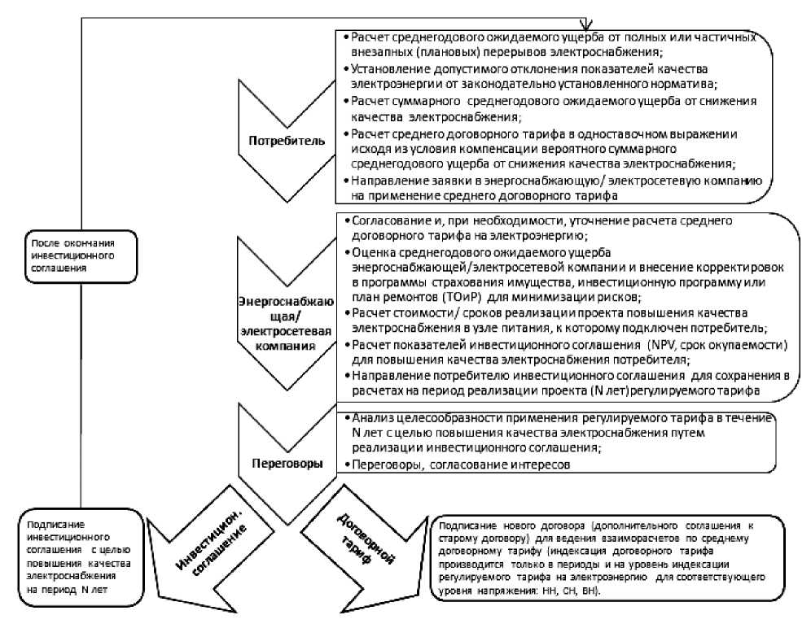
Рисунок 1 – Механизм договорного ценообразования

Как уже было сказано выше, ставка договорного тарифа на электроэнергию зависит от согласованного сторонами уровня обеспечиваемого качества электроснабжения. При этом в качестве стоимостной оценки выступает величина суммарного среднегодового ожидаемого ущерба от снижения качества электроснабжения, включающего две базовые составляющие:
- среднегодовой ожидаемый ущерб от полных (частичных) внезапных (плановых) перерывов электроснабжения;
- среднегодовой ожидаемый ущерб от отклонения показателей качества электроэнергии от законодательно установленного норматива [22, с. 19].
Методика определения первой составляющей – среднегодового ожидаемого ущерба от перерывов электроснабжения – основана на анализе структурной технологической схемы, отражающей функциональные связи между участками рассматриваемого производства (технологическими участками, цехами, агрегатами), поскольку перерывы электроснабжения напрямую связаны с показателями надежности оборудования систем электроснабжения.
По мнению А.В. Ильиной и Е.И. Воробьевой, на величину ущерба потребителя влияют следующие параметры:
- продолжительность отключения;
- степень внезапности перерыва в электроснабжении;
- глубина ограничения нагрузки;
- момент возникновения отключения [15, с. 23].
Поскольку о плановых отключениях электроэнергии потребитель предупреждается гарантирующим поставщиком (электросетевой организацией) заранее, это позволяет ему организовать технологический процесс в такой период с минимальными рисками для производства.
Исходя из полученных значений вероятного среднегодового ущерба от внезапных и плановых перерывов электроснабжения, для определения среднего договорного тарифа предлагается использовать значение наибольшего из ущербов, что позволит оценить соотношение максимального уровня потерь от снижения качества электроснабжения с уровнем экономии энергозатрат потребителя от снижения тарифа на электроэнергию.
Таблица 1 – Факторы затрат по отдельным видам косвенных расходов гарантирующего поставщика
Виды затрат | Фактор затрат
Материалы для компьютеров и оргтехники, офисная бумага | План печати счетов-квитанций
Командировочные расходы | План командировок по отделу работы с населением
Арендная плата, расходы по содержанию зданий, территорий | Занимаемая площадь

Система учета затрат при производстве электроэнергии должна обеспечить не только формирование информации на счетах финансового и управленческого учета, но и представление информации в бухгалтерской отчетности организации.

1.3 Особенности принятия управленческого решения при ценообразовании электроэнергии
Субъекты электроэнергетики обязаны вести первичный бухгалтерский учет продукции, доходов и затрат по следующим видам деятельности в сфере электроэнергетики:
- производству электрической энергии;
- передаче электрической энергии;
- реализации (сбыту) электрической энергии;
- оперативно-диспетчерскому управлению [25, с. 296].
Применяемая в настоящее время система ценообразования в электроэнергетике устанавливается исходя из предельных минимальных и максимальных уровней регулируемых тарифов на электрическую энергию и мощность, т.е. применяется фиксированный предельный тариф. Данная ситуация обусловлена отсутствием стимулов для снижения тарифов предприятия, закрепленных на уровне договора электроснабжения с потребителями.
Себестоимость – основа формирования тарифов (ставок стоимости электроэнергии) и разработки тарифной политики [14, с. 40]. Электроэнергия – специфический, наиболее универсальный, нескладируемый продукт, поэтому его себестоимость имеет ряд особенностей и отличий от общепромышленной [13, с. 71]. Для нее характерно полное отсутствие затрат на сырье и основные материалы, составляющие в промышленности 64,6%, а издержки за определенный период сразу входят в стоимость продукции.
Согласно Постановлению Правительства РФ от 06.07.98 г. № 700 «О введении раздельного учёта затрат по регулируемым видам деятельности в энергетике» установлен следующий порядок ведения раздельного учета затрат:
  - производство электрической энергии (мощности);
  - производство тепловой энергии;
  - услуги по передаче электрической энергии (мощности);
  - услуги по передаче тепловой энергии [5].
При этом затраты, связанные с видами деятельности, не относящимися непосредственно к перечисленным, учитываются энергоснабжающими организациями отдельно и не включаются в состав затрат, учитываемых региональными энергетическими комиссиями при установлении тарифов на производство электрической и тепловой энергии (мощности) и размера платы за услуги по передаче электрической и тепловой энергии.
Государственные органы России, а именно: Минтопэнерго РФ, ФЭК России, Минфин РФ, Госкомстат России – призваны осуществлять контроль реализации положений данного документа [19, с. 192].
Калькуляционной единицей на энергопредприятиях является себестоимость единицы электроэнергии – 1 кВт и теплоэнергии – 1 Гкал [21].
Существующий на сегодня метод анализа стоимости тепловой энергии основан на традиционном (для нерыночного производства) подходе в определении усредненных затрат у производителей энергии за расчетный год на производство тепловой и электрической энергии.
По этому методу все затраты относятся на производство тепловой энергии без анализа реальной стоимости производства энергии.
Калькулирование себестоимости электрической и тепловой энергии осуществляется на основании инструкции, утвержденной в 1970 г., не отражающей ни технологической сути многогранного производства энергии, ни рыночных условий общества.
Размер абонентной платы РАО «ЕЭС России» определяется и устанавливается на основании Положения «О порядке ведения раздельного учета доходов и расходов субъектами естественных монополий в сфере услуг по передаче электрической энергии и оперативно-диспетчерскому управлению в электроэнергетике», утверждённого Министерством энергетики РФ [5].
Номенклатура производственных затрат в энергетике отличается от общепринятой. Кроме этого, отличие выявляется еще и в том, что на энергопредприятиях расходы, связанные со сбытом энергии, по сути являющиеся внепроизводственными расходами, включаются в производственную себестоимость.
По статье «Топливо на технологические цели» в энергетике отражается фактически израсходованное на производство электрической и тепловой энергии топливо в натуральных измерителях. Расход топлива зависит от количества вырабатываемой энергии согласно данным оперативного и бухгалтерского учета [9, с. 102]. На электростанции расход натурального твердого топлива определяют путем взвешивания, количество мазута замеряют в расходных баках, а газа – при помощи газомеров.
При планировании себестоимости энергии и годовых издержек производства расход топлива определяется на основе планового энергобаланса станции, рассчитываемого исходя из плановых заданий станции на данный период времени по выработке и отпуску тепла.
Учет забранной и израсходованной воды ведется на основании водомеров по статье «Вода на технологические цели» [16, с. 194]. По этой же статье отражаются расходы на химическую очистку воды, включая заработную плату персонала с отчислениями в социальные фонды, занятого очисткой, и материалы для очистки воды.
Расходы на зарплату промышленного персонала отражаются по статье «Заработная плата производственных рабочих». По этой статье отражают расходы на оплату труда производственных рабочих и прочих работников, обслуживающих процесс производства, передачи и распределения энергии. Фонд оплаты труда определяется исходя из штатного расписания и других документов по оплате труда, установленных законодательно и утвержденных на предприятии. Дополнительная заработная плата включает в себя оплату отпусков, премий и прочие выплаты.
Статья «Амортизация производственного оборудования» наряду с затратами на топливо и расходами на оплату труда занимает 90-95% от общей суммы затрат на предприятии. Начисление амортизации производится по всем видам основных фондов, используемых на энергопредприятиях [15, с. 29].
Расходы по подготовке и освоению производства представляют собой пусковые затраты, связанные с введением в производство линий электропередач, монтажом, наладкой и испытанием оборудования на новых и реконструированных электростанциях.
По статье «Цеховые расходы» отражаются затраты, связанные с пусковыми расходами и обслуживанием цехов производственного назначения.
Статья «Общестанционные расходы» аналогична по составу и экономической сущности общехозяйственным и общепроизводственным расходам.
По экономическим элементам затраты учитываются независимо от того, в каком месте они возникли, в какое время и с какой целью они расходуются. К ним относятся: сырье, основные и вспомогательные материалы, услуги производственного характера, топливо со стороны, покупная энергия, затраты на оплату труда с отчислениями в социальные фонды, амортизация основных средств и прочие затраты, такие как отчисления в ремонтный фонд, проценты за кредит, налог на землю, арендная плата и другие затраты [20, с. 181].
В случае выпуска одного вида продукции классификация затрат по экономическим элементам и по статьям калькуляции совпадает.
К условно-постоянным расходам в энергетике относятся затраты на вспомогательные материалы, амортизация, общестанционные расходы и прочие расходы, непосредственно не зависящие от объема производства и передачи энергии.
Топливо и вода на технологические цели, погрузка и разгрузка топлива, зарплата работников по транспортировке с социальным налогом и прочие подобные расходы относятся к условно-переменным расходам, изменяемым в зависимости от объема производства энергии.
На энергопредприятиях, как правило, применяют «простой» метод учета затрат и калькулирования себестоимости продукции. Его сущность в том, что затраты сначала группируются по цехам (топливно-транспортный, котельный, машинный, электрический и теплофикационное отделение), затем составляется свод по каждому цеху и распределяются общестанционные расходы. Учет затрат на производство осуществляет бухгалтерская служба на основании первичных учетных документов. По окончании отчетного периода составляется ведомость № 12 «Затраты основного производства» по калькуляционным статьям с детализацией расходов по содержанию и эксплуатации расходов и общестанционных расходов по видам [24, с. 456].
Таким образом, задачей аналитического учета производства предприятия является осуществление бесперебойной производственно-хозяйственной деятельности. Также, необходимо подвести итоги, что учет затрат на производство должен состоять из ряда элементов, включающих разработку систем учета производственных затрат; определение себестоимости продукции по отдельных цехам, подразделениям, ответственным лицам и т.д.; прогнозирование себестоимости производства будущего периода на основе полученных прошлых данных; сравнение себестоимости производства по различным периодам, сопоставление структуры затрат; представление и анализ данных о себестоимости как средство управления в контроле текущих и будущих операций. При этом, ключевой целью совершенствования системы организации учета производства является снижение размера себестоимости продукции предприятия, при помощи чего возможно увеличение конкурентоспособности бизнеса компании.
2 АНАЛИЗ И СОВЕРШЕНСТВОВАНИЕ СИСТЕМЫ ПРИНЯТИЯ РЕШЕНИЯ ПО ЦЕНООБРАЗОВАНИЮ В ФИЛИАЛЕ ПАО «РОССЕТИ ЛЕНЭНЕРГО» «ВЫБОРГСКИЕ ЭЛЕКТРИЧЕСКИЕ СЕТИ»

2.1 Краткая экономическая характеристика Филиала ПАО «Россети Ленэнерго» «Выборгские электрические сети»
Филиал ПАО «Россети Ленэнерго» «Выборгские электрические сети» (филиал «ВЭС») обеспечивает надёжное и бесперебойное электроснабжение потребителей Выборгского, Приозерского районов, а также северной части Всеволожского района Ленинградской области [21].
Почтовый адрес: 188800, г. Выборг, ул. Северный вал, д. 5.
Основными видами деятельности общества являются:
- реализация электрической энергии (мощности) потребителям и сетевым организациям для компенсации потерь;
- покупка в этих целях электрической энергии (мощности) на оптовом и розничном рынках;
- заключение договоров с сетевыми компаниями на оказание услуг по транспорту электрической энергии.
Продажа электрической энергии (мощности) осуществляется на основании договоров энергоснабжения и купли-продажи электрической энергии по регулируемым ценам (тарифам) и свободным (нерегулируемым) ценам.
В состав филиала входят 4 района электрических сетей (РЭС): Выборгский РЭС, Рощинский РЭС, Приозерский РЭС, Сосновский РЭС, а также Служба эксплуатации ЛЭП 35-110 кВ и Служба эксплуатации ПС 35-110 кВ. Территория обслуживания - 16270 кв. км
Обслуживаемое население: 364 тыс. человек. Всего 309 населённых пунктов, в том числе: Выборг, Приозерск, Светогорск, Каменногорск, Приморск, ПГТ Рощино, Сосново, Лесогорский, Кузнечное, Гарболово [21].
Согласно бухгалтерской (финансовой) отчетности Филиал «ВЭС», представленной в приложении А, в таблице 2 отражены финансовые показатели организации.
Таблица 2 – Показатели финансовой деятельности Филиал «ВЭС» за 2018-2020 гг., тыс. руб.
Наименование показателя | 2018 г. | 2019 г. | Откл. 2019 г. к 2018 г. |  | 2020 г. | Откл. 2020 г. к 2019 г.
Наименование показателя | тыс. руб. | тыс. руб. | тыс. руб. | в % | тыс. руб. | тыс. руб. | в %
Выручка | 15463184 | 17782667 | 2319483 | 115,0 | 18842185 | 1059518 | 106,0
Себестоимость реализованной электроэнергии | 15296497 | 17475972 | 2179475 | 114,2 | 18643633 | 1167661 | 106,7
Валовая прибыль | 166687 | 306695 | 140008 | 184,0 | 198552 | -108143 | 64,7
Коммерческие расходы | 28984 | 62814 | 33830 | 216,7 | 3851 | -58963 | 6,1
Управленческие расходы | 95707 | 106442 | 10735 | 111,2 | 113686 | 7244 | 106,8
Результат от электросбытовых работ | 94980 | 137439 | 42459 | 144,7 | 81015 | -56424 | 58,9
Операционные доходы | 279653 | 258165 | -21488 | 92,3 | 385039 | 126874 | 149,1
Операционные расходы | 339871 | 370378 | 30507 | 109,0 | 411327 | 40949 | 111,1
Прибыль (убыток) до налогообложения | 32218 | 15424 | -16794 | 47,9 | 58678 | 43254 | 380,4
Налог на прибыль и обязательные платежи | 11431 | 6425 | -5006 | 56,2 | 19867 | 13442 | 309,2
Чистая прибыль (убыток) | 21426 | 4369 | -17057 | 20,4 | 44911 | 40542 | 1027,9

В 2020 гг. по сравнению с 2019 г. выручка Филиал «ВЭС» увеличилась на 1059518 тыс. руб. или на 6,0% (с 17782667 до 8842185 тыс. руб.). Электросбытовая деятельность общества за 2018-2020 гг. была прибыльной. Себестоимость реализованной продукции Филиал «ВЭС» за 2019-2020 гг. увеличилась на 1167661 тыс. руб. или на 6,7% (с 17475972 до 18643633 тыс. руб.).
По данным таблицы 2 видно, что эффективность сбытовой деятельности Филиал «ВЭС» снизилась под влиянием опережающего темпа роста себестоимости по отношению к темпу роста выручки реализуемой электроэнергии.
В 2020 г. организация получила прибыль от реализации электроэнергии в размере 44911 тыс. руб.

2.2 Анализ системы принятия управленческих решений по ценообразованию
Ведение бухгалтерского учета и бухгалтерской отчетности в Филиал «ВЭС» осуществляется в соответствии с ФЗ «О бухгалтерском учете» от 6 декабря 2011 г. № 402-ФЗ [2] и Положениями по ведению бухгалтерского учета [3; 4].
В системе бухгалтерского учета электроэнергетического предприятия формируется информация о доходах и расходах, себестоимости продукции (работ, услуг) и финансовых результатах по правилам, установленным в ПБУ 9/99 «Доходы организации» [7], ПБУ 10/99 «Расходы организации» [8].
Любая хозяйственная операция должна быть оформлена первичным документом, который служит основанием для отражения ее в бухгалтерском учете. Первичные учетные документы принимают к учету, если они составлены по унифицированным формам, утвержденным Госкомстатом России.
Для того, чтобы произвести анализ состава и структуры себестоимости электроэнергии Филиал «ВЭС» отразим в таблице 3 объеме произведенной электроэнергии.
Таблица 3 – Объем произведенной электроэнергии Филиал «ВЭС» в 2018-2020 гг., тыс. кВт*час
Показатели | 2018 | 2019 | Откл. 2019 г. к 2018 г. |  | 2020 | Откл. 2020 г. к 2019 г.
Показатели | 2018 | 2019 | тыс. кВт*  час | в % | 2020 | тыс. кВт*  час | в %
Выработано электроэнергии | 11073,2 | 9821,7 | -1251,5 | 88,7 | 10903,7 | 1082,0 | 111,0
в том числе мини ГЭС | 1569,3 | 1457,3 | -112,0 | 92,9 | 1586,2 | 128,9 | 108,8
Расход электроэнергии на собственные нужды | 693,2 | 587,4 | -105,8 | 84,7 | 690,5 | 103,1 | 117,6

Продолжение таблицы 3
в том числе мини ГЭС | 5,1 | 4,2 | -0,9 | 82,4 | 5,0 | 0,8 | 119,0
Отпуск электроэнергии в сеть | 10380,0 | 9234,3 | -1145,7 | 89,0 | 10213,2 | 978,9 | 110,6
Потери электроэнергии | 1889,8 | 1752,3 | -137,5 | 92,7 | 1931,7 | 179,4 | 110,2
Расход электроэнергии на производство и хознужды | 137,8 | 122,4 | -15,4 | 88,8 | 135,6 | 13,2 | 110,8
полезный отпуск | 8352,4 | 7359,6 | -992,8 | 88,1 | 8145,9 | 786,3 | 110,7
отпущено всего структурным подразделениям | 1174,8 | 988,9 | -185,9 | 84,2 | 1160,5 | 171,6 | 117,4
в т.ч. на тепловую энергию | 1052,9 | 874,5 | -178,4 | 83,1 | 1048,2 | 173,7 | 119,9
Товарный отпуск электроэнергии | 7177,6 | 6370,7 | -806,9 | 88,8 | 6985,4 | 614,7 | 109,6
в том числе: – населению | 3944,5 | 3487,3 | -457,2 | 88,4 | 3839,7 | 352,4 | 110,1
– бюджет | 684,2 | 606,1 | -78,1 | 88,6 | 665,1 | 59,0 | 109,7
– прочие потребители | 2548,9 | 2277,3 | -271,6 | 89,3 | 2480,6 | 203,3 | 108,9

Как показано в таблице 3, в 2019 г. выработано электроэнергии в объеме 9821,7 тыс. кВт*час, что на 1251,5 тыс. кВт (или на 11,3%) меньше уровня 2018 г. В 2020 г., по сравнению с 2019 г. рост составил 111% или на 1082 тыс. Квт*час.
В 2020 г. отпуск электроэнергии в сеть составило 10213,2 тыс. кВт*час, что на 978,9 тыс. кВт*час больше 2019 г., при этом, в 2019 г. по сравнению с 2018 г. объемы отпуска электроэнергии в сеть были снижены на 1145,7 тыс. кВт*час или на 11,0%.
В 2019 г. товарный отпуск электроэнергии составил 6370,7 тыс. кВт*час, что на 11,2% ниже предыдущего года, в абсолютном выражении снижение составило 806,9 тыс. кВт*час. За 2020 г. товарный отпуск электроэнергии произведен в объеме 6985,4 тыс. кВт*час, что на 9,6% или на 614,7 тыс. кВт*час больше, чем за 2019 год.
Исходя из натуральных показателей и данных главной книги Филиал «ВЭС» в таблице 4 представлена информация о себестоимости произведенной электроэнергии за последние 3 года.

Таблица 4 – Себестоимость произведенной продукции Филиал «ВЭС» в 2018-2020 гг. по данным бухгалтерских счетов, тыс. руб.
Статьи расходов | 2018 | 2019 | Откл. 2019 г. к 2018 г. |  | 2020 | Откл. 2020 г. к 2019 г.
Статьи расходов | 2018 | 2019 | тыс.  руб. | в % | 2020 | тыс.  руб. | в %
А | 1 | 2 | 3 | 4 | 5 | 6 | 7
Расходы на производство электроэнергии (сч. 20) | 84034,8 | 83251,7 | -783,1 | 99,1 | 84491,8 | 1240,1 | 101,5
Цеховые расходы (сч. 25) | 11112,2 | 10881,3 | -230,9 | 97,9 | 10997,3 | 116,0 | 101,1
Общехозяйственные расходы (сч. 26, 10%) | 9514,7 | 9413,3 | -101,4 | 98,9 | 9548,9 | 135,6 | 101,4
Итого | 104661,7 | 103546,2 | -1115,4 | 98,9 | 105038,0 | 1491,8 | 101,4

По данным таблицы 4 видно, что в 2020 г. себестоимость произведенной электроэнергии составила 105038,0 тыс. руб., по сравнению с 2019 г. рост себестоимости произошел незначительный – на 1,4% или на 1491,8 тыс. руб.
Структуру себестоимости электроэнергии по группам расходов отразим на рисунке 2.
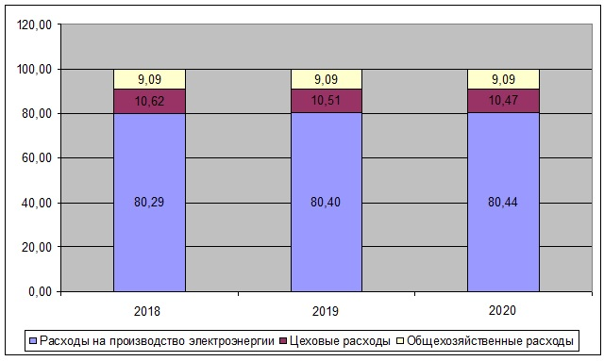
Рисунок 2 – Структура себестоимости электроэнергии Филиал «ВЭС» в 2018-2020 гг., в %

Как видно на рисунке 2, в структуре себестоимости производимой электроэнергии значительную долю занимают производственные расходы – 80,4%, 10,5% приходится на общепроизводственные расходы и 9,1% составляют общехозяйственные расходы предприятия.
Таблица 5 – Производственные расходы на производство электроэнергии Филиал «ВЭС» в 2018-2020 гг. по данным бухгалтерского счета 20 «Основное производство», тыс. руб.
Наименование расходов | 2018 | 2019 | Откл. 2019 г. к 2018 г. |  | 2020 | Откл. 2020 г. к 2019 г.
Наименование расходов | 2018 | 2019 | тыс. руб. | в % | 2020 | тыс. руб. | в %
А | 1 | 2 | 3 | 4 | 5 | 6 | 7
Дизельное масло | 759,3 | 751,3 | -8 | 99 | 767,2 | 15,9 | 102,1
Антифриз | 47,5 | 46,2 | -1,3 | 97,4 | 48,7 | 2,5 | 105,4
Материалы | 1986,2 | 2019,2 | 31 | 101,6 | 1955,2 | -62 | 96,9
Топливо | 48591,1 | 47813,5 | -777,6 | 98,4 | 49368,7 | 1555,2 | 103,3
Амортизация | 14845,5 | 14913,4 | 67,9 | 100,5 | 14777,5 | -135,9 | 99,1
Ремонт и техническое обслуживание или резерв расходов на оплату всех видов ремонта | 573,9 | 528,8 | -45,1 | 92,1 | 618,9 | 90,1 | 117
Услуги транспорта | 267,8 | 263,3 | -4,4 | 98,3 | 272,2 | 8,9 | 103,4
Затраты на оплату труда | 12375,5 | 12412,8 | 37,3 | 100,3 | 12338,1 | -74,7 | 99,4
Отпускные | 187,4 | 191,4 | 4 | 102,1 | 183,4 | -8 | 95,8
Прочие расходы | 606,9 | 507,3 | -99,6 | 83,6 | 706,5 | 199,2 | 139,3
Страховые взносы | 3794 | 3806,5 | 12,5 | 100,3 | 3455,4 | -351,1 | 90,8
Итого | 84034,8 | 83251,7 | -783,1 | 99,1 | 84491,8 | 1240,1 | 101,5

Как показано в таблице 5, в 2020 г. производственные расходы составили 84491,8 тыс. руб., по сравнению с 2019 г. их рост составил 1,5% или на 1240,1 тыс. руб., а в 2019 г. по сравнению с 2018 г. произошло снижение – на 0,9% или на 783,1 тыс. руб.
Данные о структуре производственной себестоимости Филиал «ВЭС» за последние 3 года отражены в таблице 6.

Таблица 6 – Структура производственных расходов на производство электроэнергии Филиал «ВЭС» в 2018-2020 гг. по данным бухгалтерского счета 20 «Основное производство», в %
Наименование расходов | 2018 | 2019 | Откл. 2019 г. к 2018 г. |  | 2020 | Откл. 2020 г. к 2019 г.
Наименование расходов | 2018 | 2019 | абс. | в % | 2020 | абс.. | в %
А | 1 | 2 | 3 | 4 | 5 | 6 | 7
Дизельное масло | 0,903 | 0,902 | -0,001 | 99,9 | 0,9 | 0,01 | 100,6
Антифриз | 0,056 | 0,055 | -0,001 | 98,3 | 0,1 | 0,002 | 103,9
Материалы | 2,36 | 2,42 | 0,06 | 102,5 | 2,3 | -0,1 | 95,5
Топливо | 57,82 | 57,43 | -0,39 | 99,3 | 58,4 | 1,0 | 101,7
Амортизация | 17,67 | 17,91 | 0,25 | 101,4 | 17,5 | -0,4 | 97,6
Ремонт и техническое обслуживание | 0,68 | 0,64 | -0,05 | 93,0 | 0,7 | 0,1 | 115,3
Услуги транспорта | 0,319 | 0,316 | -0,002 | 99,3 | 0,3 | 0,01 | 101,9
Затраты на оплату труда | 14,73 | 14,91 | 0,18 | 101,2 | 14,6 | -0,3 | 97,9
Отпускные | 0,22 | 0,23 | 0,01 | 103,1 | 0,2 | -0,01 | 94,4
Прочие расходы | 0,72 | 0,61 | -0,11 | 84,4 | 0,8 | 0,2 | 137,2
Страховые взносы | 4,51 | 4,57 | 0,06 | 101,3 | 4,1 | -0,5 | 89,4
Итого | 100,00 | 100,00 | 0,00 | 100,0 | 100,0 | 0,0 | 100,0

Как показано в таблице 6, в 2020 г. наибольший удельный вес в структуре производственной себестоимости приходится на топливо – 58,4%, амортизация занимает долю в 17,5% в структуре себестоимости, затраты на оплату труда составляют 14,6%, страховые взносы – 4,1%, дизельное масло – 0,9%, антифриз – 0,1%, расходы на материалы составляют 2,3%, расходы на ремонт и техническое обслуживание и резерв расходов на оплату всех видов ремонта – 0,7%, услуги транспорта – 0,3%, расходы на оплату отпускных работникам – 0,2% и прочие расходы составляют 0,8% в структуре себестоимости производимой электроэнергии.
На рисунке 3 видно, что структура производственной себестоимости электроэнергии за 2018-2020 гг. в целом сохраняется. Так, в 2020 г. по сравнению с 2019 г. доля расходов на приобретение топлива выросла на 1,0%, при этом, снизилась доля страховых взносов – на 0,5% и доля амортизации на 0,4%.
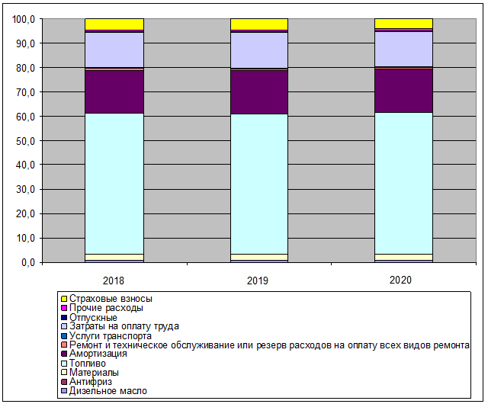
Рисунок 3 – Структура производственной себестоимости Филиал «ВЭС» в 2018-2020 гг., в %

Как показано в таблице 7, в 2020 г. цеховые расходы составили 10997,3 тыс. рублей.
Таблица 7 – Цеховые расходы на производство электроэнергии Филиал «ВЭС» в 2018-2020 гг. по данным бухгалтерского счета 25 «Общепроизводственные расходы», тыс. руб.
Наименование расходов | 2018 | 2019 | Откл. 2019 г. к 2018 г. |  | 2020 | Откл. 2020 г. к 2019 г.
Наименование расходов | 2018 | 2019 | тыс.  руб. | в % | 2020 | тыс.  руб. | в %
А | 1 | 2 | 3 | 4 | 5 | 6 | 7
Затраты на оплату труда | 6909,8 | 6809,2 | -100,6 | 98,5 | 7010,3 | 201,1 | 103,0
Страховые взносы | 2086,7 | 2056,4 | -30,4 | 98,5 | 1771,3 | -285,1 | 86,1
Отпускные | 195,0 | 171,2 | -23,8 | 87,8 | 218,8 | 47,6 | 127,8
Амортизация | 143,3 | 143,8 | 0,6 | 100,4 | 142,7 | -1,1 | 99,2
Топливо | 128,8 | 122,5 | -6,3 | 95,1 | 135,1 | 12,6 | 110,3
Затраты на охрану | 3,2 | 3,2 | 0,0 | 100,0 | 3,2 | 0,0 | 100,0
Прочие расходы | 1618,5 | 1548,7 | -69,8 | 95,7 | 1688,3 | 139,6 | 109,0
Материалы | 27,0 | 26,3 | -0,6 | 97,6 | 27,6 | 1,3 | 104,9
Итого | 11112,2 | 10881,3 | -230,9 | 97,9 | 10997,3 | 116,0 | 101,1

По сравнению с 2019 г. их рост составил 1,1% или на 116,0 тыс. руб., а в 2019 г. по сравнению с 2018 г. произошло снижение – на 2,1% или на 230,9 тыс. руб.
Данные о структуре производственной себестоимости Филиал «ВЭС» за последние 3 года отражены в таблице 8.
Таблица 8 – Структура цеховых расходов на производство электроэнергии Филиал «ВЭС» в 2018-2020 гг. по данным бухгалтерского счета 20 «Основное производство», в %
Наименование расходов | 2018 | 2019 | Откл. 2019 г. к 2018 г. |  | 2020 | Откл. 2020 г. к 2019 г.
Наименование расходов | 2018 | 2019 | абс. | в % | 2020 | абс. | в %
А | 1 | 2 | 3 | 4 | 5 | 6 | 7
Затраты на оплату труда | 62,18 | 62,58 | 0,4 | 100,6 | 63,75 | 1,2 | 101,9
Страховые взносы | 18,78 | 18,90 | 0,1 | 100,6 | 16,11 | -2,8 | 85,2
Отпускные | 1,75 | 1,57 | -0,2 | 89,7 | 1,99 | 0,4 | 126,5
Амортизация | 1,29 | 1,32 | 0,03 | 102,5 | 1,30 | -0,02 | 98,2
Топливо | 1,16 | 1,13 | -0,03 | 97,1 | 1,23 | 0,1 | 109,1
Затраты на охрану | 0,03 | 0,03 | 0,001 | 102,1 | 0,03 | -0,0003 | 98,9
Прочие расходы | 14,57 | 14,23 | -0,3 | 97,7 | 15,35 | 1,1 | 107,9
Материалы | 0,243 | 0,242 | -0,001 | 99,7 | 0,25 | 0,01 | 103,8
Итого | 100,00 | 100,00 | 0,0 | 100,0 | 100,00 | 0,0 | 100,0

Как показано в таблице 8, в 2020 г. наибольший удельный вес в структуре цеховых расходов приходится на затраты на оплату труда – 63,8%, страховые взносы – 16,1%, отпускные – 2,0%, амортизация составляет 1,3%, расходы на приобретение топлива приходится 1,2%, затраты на охрану – 0,03%, расходы на приобретение материалов – 0,3% и прочие расходы составляют 15,4% в структуре всех цеховых расходов Филиал «ВЭС».

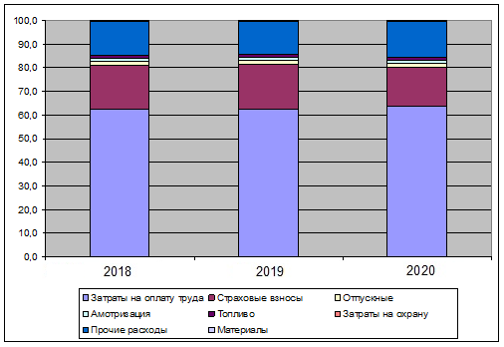
Рисунок 4 – Структура цеховых расходов Филиал «ВЭС» в 2018-2020 гг., в %

На рисунке 4 видно, что структура цеховых расходов на производство электроэнергии за 2018-2020 гг. в целом сохраняется. Так, в 2020 г. по сравнению с 2019 г. доля расходов на оплату труда работников выросла на 1,2%, доля прочих расходов выросла на 1.1%. При этом, снизилась доля страховых взносов – на 2,8%.

Меры по совершенствованию принятия решений по ценообразованию
Учёт затрат производства и калькулирование себестоимости продукции (работ, услуг) занимает доминирующее место в общей системе бухгалтерского учета. В условиях самостоятельного планирования самими предприятиями номенклатуры продукции и свободных (рыночных) цен, применения действующей системы налогообложения возрастает значимость методически обоснованного учета затрат и калькулирования себестоимости единицы продукции, вырабатываемой на предприятии. Недооценка этих показателей приводит к снижению темпов роста эффективности производства и в первую очередь отрицательно сказывается на размере прибыли и рентабельности [10, с. 56].
Калькуляция себестоимости энергии характеризует величину плановой и отчетной себестоимости энергии по технологическим стадиям производства и статьям затрат по абсолютной величине и на единицу продукции.
Объектом калькуляции энергии является себестоимость передачи и распределения энергии и себестоимость полезно отпущенной потребителям электрической и тепловой энергии [20, с. 43].
Калькуляционной единицей является полная себестоимость 1 кВтч и 1 Гкал, полезно отпущенных потребителям (с учетом потерь).
Затраты на производство включаются в себестоимость энергии и ее передачи и распределения того отчетного месяца, к которому они относятся, независимо от времени оплаты. В целях упрощения калькулирования себестоимости электрической и тепловой энергии косвенные затраты распределяются между электрической и тепловой энергией пропорционально расходу условного топлива.
В плановую себестоимость энергии и ее передачи и распределения не включаются непроизводительные расходы: естественная убыль, списание расхода товарно-материальных ценностей в пределах норм естественной убыли и другие непроизводительные расходы; эти расходы включаются только в фактическую себестоимость с целью выявления и сравнительного анализа непроизводительных расходов [18, с. 33].
Количество технологических стадий, по которым происходит группировка затрат производства в Филиал «ВЭС» является основанием для их группировки:
- топливно-транспортный цех;
- котельный цех;
- электрический цех;
- ремонтный цех;
- автотранспортный цех.
Методика калькулирования себестоимости позволяет разграничивать составляющие себестоимости не только по их экономическому содержанию, но и по направлению затрат, устанавливать фактический уровень затрат по каждой стадии производства и отдельным статьям калькуляции, а в сопоставлении с плановыми заданиями – выявлять отклонения, предотвращать перерасходы и устранять причины их образования. В приложении Б представлена калькуляция 1 тыс. кВт*час реализованной электроэнергии Филиал «ВЭС» за 2020 год.
В настоящее время клиентами Филиал «ВЭС» являются около 30000 юридических лиц и более 900000 бытовых абонентов, проживающих на территории Ленинградской области.
Основным фактором, который может повлиять на снижение объемов реализации Филиал «ВЭС» электрической энергии на региональном рынке, является переход крупных потребителей на обслуживание к альтернативным сбытовым компаниям. Следует отметить, что в последнее время активизировали работу энергосбытовые компании, стремящиеся привлечь к себе на обслуживание крупных потребителей.
Структура потребления электрической энергии по группам потребителей Филиал «ВЭС» показана в таблице 9.
Таблица 9 – Структура потребления электрической энергии
Группы потребителей | Потребление, %
Население | 17,9
Сетевые организации | 21,7
Прочие | 60,4
Итого | 100

При регулировании тарифов могут применяться различные методы. В зависимости от метода по-разному определяется и база для расчета тарифов. Так, для группы «Население» предлагается применять метод экономически обоснованных расходов, для группы «Прочие» – метод дифференцированной доходности, для группы «Сетевые организации» – метод средневзвешенной доходности по «Прочим».
Необходимо отметить, что величина сбытовой надбавки для населения во втором полугодии 2020 года ограничена двукратной величиной первого полугодия.
Все перечисленные выше принципы установления надбавки по новой методике и повлекли за собой увеличение размера сбытовых надбавок для всех групп потребителей.
Таким образом, особенности расчета сбытовой надбавки, установленные в методических указаниях на 2020 год, совершенствуют методологию расчета в целом и нацелены помочь гарантирующим поставщикам покрывать их затраты.
Отсюда следует, что движение к действительно конкурентному розничному рынку должно сопровождаться либерализацией ограничений, наложенных на ведение бизнеса гарантирующими поставщиками. К сожалению, в настоящее время преобладает идеология не сокращения масштабов регулирования, а наоборот – их расширения. Между тем, как свидетельствует мировой опыт, только последовательная отмена избыточного регулирования энергосбытовой деятельности обеспечивает существенное повышение эффективности розничного сектора электроэнергетики.
Другой проблемой в области ценообразования на электроэнергию является перекрестное субсидирование. Перекрестное субсидирование применяется органами исполнительной власти в процессе государственного регулирования тарифов, вследствие чего для отдельных потребителей устанавливаются цены на электрическую энергию выше уровня предельных издержек (доноры), с тем, чтобы для других групп потребителей можно было бы установить эти тарифы ниже предельных издержек (реципиенты).
Из всего изложенного следует, что система управленческого учета в Филиал «ВЭС» нуждается в совершенствовании.

ЗАКЛЮЧЕНИЕ

На сегодняшний день система управленческого учета большинства российских предприятий находится на стадии становления. О необходимости системного учета для менеджмента российских организаций относительно недавно стали говорить авторы научных публикаций.
Развитие бухгалтерского управленческого учета, в том числе его основных инструментов, путей формирования и использования учетной информации в организации позволит снизить производственные затраты. Управленческий опыт показал, что бухгалтерский учет отражает предыдущие решения и события, а управленческий учет, напротив, ориентирован на принятие решений в будущем, контроль их исполнения, отклонение фактических данных от оптимальных величин, принятых в торговой компании.
Основные выводы исследования:
1. Управленческий учет – это процесс идентификации, измерения, накопления, подготовки, интерпретации и представления экономической информации финансового и нефинансового характера, необходимой для принятия управленческих решений и осуществления контроля за их исполнением, а также выработке координационных действий
2. В Филиал ПАО «Россети Ленэнерго» «Выборгские электрические сети» система управленческого учета отсутствует. Анализ затрат производится на основе главной книги. Так, в 2019 г. выработано электроэнергии в объеме 9821,7 тыс. кВт*час, что на 1251,5 тыс. кВт (или на 11,3%) меньше уровня 2018 г. В 2020 г., по сравнению с 2019 г. рост составил 111% или на 1082 тыс. Квт*час. В 2020 г. отпуск электроэнергии в сеть составило 10213,2 тыс. кВт*час, что на 978,9 тыс. кВт*час больше 2019 г., при этом, в 2019 г. по сравнению с 2018 г. объемы отпуска электроэнергии в сеть были снижены на 1145,7 тыс. кВт*час или на 11,0%.
В 2019 г. товарный отпуск электроэнергии составил 6370,7 тыс. кВт*час, что на 11,2% ниже предыдущего года, в абсолютном выражении снижение составило 806,9 тыс. кВт*час. За 2020 г. товарный отпуск электроэнергии произведен в объеме 6985,4 тыс. кВт*час, что на 9,6% или на 614,7 тыс. кВт*час больше, чем за 2019 год. За 2020 г. себестоимость произведенной электроэнергии составила 105038,0 тыс. руб., по сравнению с 2019 г. рост себестоимости произошел незначительный – на 1,4% или на 1491,8 тыс. руб. в структуре себестоимости производимой электроэнергии значительную долю занимают производственные расходы – 80,4%, 10,5% приходится на общепроизводственные расходы и 9,1% составляют общехозяйственные расходы предприятия.
3. Наибольший удельный вес в структуре производственной себестоимости приходится на топливо – 58,4%, амортизация занимает долю в 17,5% в структуре себестоимости, затраты на оплату труда составляют 14,6%, страховые взносы – 4,1%, дизельное масло – 0,9%, антифриз – 0,1%, расходы на материалы составляют 2,3%, расходы на ремонт и техническое обслуживание и резерв расходов на оплату всех видов ремонта – 0,7%, услуги транспорта – 0,3%, расходы на оплату отпускных работникам – 0,2% и прочие расходы составляют 0,8% в структуре себестоимости производимой электроэнергии.
4. Предлагается система управленческого учета на основе «Директ-костинг», которая может быть реализована в современных программных комплексах, применяемых для обработки экономической информации.
Информация о затратах, полученная в соответствии с предложенными подходами, позволяет управлять текущими затратами, разрабатывать координирующие мероприятия по устранению отклонений (перерасхода ресурсов), выявлять места и причины их возникновения, устранять неэффективные расходы, осуществлять оптимизацию нерегулируемых затрат. При использовании предложенной методики отражения операций в системе счетов появляется возможность автономной организации бухгалтерского управленческого учета.

СПИСОК ИСПОЛЬЗОВАННЫХ ИСТОЧНИКОВ

      - Гражданский кодекс Российской Федерации от 30.11.1994 г. [Электронный ресурс]. – Режим доступа: https://www.consultant.ru/document/cons_doc_LAW_5142/.
      - О бухгалтерском учете [Электронный ресурс]: федеральный закон Российской Федерации от 6 декабря 2011 г. № 402-ФЗ (ред. от 26.07.2019). – Режим доступа: https://www.consultant.ru/document/cons_doc_LAW_122855/.
      - О формах бухгалтерской отчетности организаций [Электронный ресурс]: приказ Минфина РФ от 02.07.2010 г. № 66н (ред. от 19.04.2019). – Режим доступа: https://www.consultant.ru/document/cons_doc_LAW_103394/.
      - Об утверждении Положения по ведению бухгалтерского учета и бухгалтерской отчетности в Российской Федерации [Электронный ресурс]: приказ Минфина РФ от 29.07.1998 г. № 34н (ред. от 11.04.2018). – Режим доступа: https://www.consultant.ru/document/cons_doc_LAW_20081/.
      - Об утверждении Порядка ведения раздельного учета доходов и расходов субъектами естественных монополий в сфере услуг по передаче электрической энергии и оперативно-диспетчерскому управлению в электроэнергетике [Электронный ресурс]: приказ Министерства энергетики РФ от 13.12.2011 г. №585. – Режим доступа: https://www.consultant.ru/document/cons_doc_LAW_125597/.
      - О введении раздельного учета затрат по регулируемым видам деятельности в энергетике [Электронный ресурс]: постановление Правительства РФ от 06.07.1998 г. № 700 (ред. от 16.04.2002). – Режим доступа: https://docs.cntd.ru/document/901712316.
      - Положение по бухгалтерскому учету «Расходы организации» ПБУ 10/99 [Электронный ресурс]: утверждено приказом Минфина РФ от 06.05.1999 г. №33 (ред. от 06.04.2015). – Режим доступа: https://www.consultant.ru/document/cons_doc_LAW_12508/0463b359311dddb34a4b799a3a5c57ed0e8098ec/.
      - Положение по бухгалтерскому учету «Доходы организации». ПБУ 9\99 [Электронный ресурс]: утверждено приказом Минфина РФ от 06.05.99 г. №32н (ред. от 27.11.2020). – Режим доступа: https://www.consultant.ru/document/cons_doc_LAW_6208/1f46b0f67e50a18030cbc85dd5e34849b2bf2449/.
      - Артемьев, А.А. Влияние тарифной политики в топливно-энергетическом комплексе на стоимость товаров и услуг в различных секторах экономики / А.А. Артемьев, П.Н. Косарев // Вестник Тверского государственного университета. Серия: Экономика и управление. – 2019. - № 4. – С. 101-107.
      - Булгакова, С.В. Управленческий учет в организационных структурах управления: монография / С.В. Булгакова. – Воронеж: Издательский дом ВГУ, 2020. – 232 с.
      - Вахрушева, О.Б. Бухгалтерский управленческий учёт: учеб. пособие / О.Б. Вахрушева. – Хабаровск: ХГУЭП, 2020. – 204 с.
      - Гизенко, О.К. Сущность, назначение и место управленческого учета в системе управления / О.К. Гизенко, К.А. Свиридова // Актуальные научные исследования в современном мире. – 2020. - № 11-11. – С. 35-40.
      - Жилкина, Ю.В. Тарифная политика в электроэнергетике в условиях пандемии Covid-19 / Ю.В. Жилкина // Вестник Тихоокеанского государственного университета. – 2020. - № 3. – С. 69-74.
      - Жоробаев, М.Г. Развитие информационных технологий в управленческом учете на предприятиях электроэнергетики / М.Г. Жоробаев // Наука. Образование. Техника. – 2020. - № 2. – С. 39-48.
      - Ильина, А.В. Ценообразование в промышленных предприятиях (авторский методический подход на примере производства электротехнического оборудования) / А.В. Ильина, Е.И. Воробьева // Дискуссия. – 2020. - № 4. – С. 22-30.
      - Конвисарова, Е.В. Применение интегрированной системы управленческого учета в промышленности / Е.В. Конвисарова, Д.А. Курченкова // Азимут научных исследований: экономика и управление. – 2019. – Т. 8. - № 3. – С. 193-196.
      - Кузина, А.Ф. Особенности трансфертного ценообразования в системе управленческого учета коммерческой организации / А.Ф. Кузина, В.В. Рубан, Р.Т. Додыханов // Деловой вестник предпринимателя. – 2021. - № 2. – С. 51-54.
      - Левчаев, П.А. Финансовый механизм и управленческий учет расхода производственных ресурсов компании: монография / П.А. Левчаев, В.И. Осипов. – М.: Инфра-М, 2018. – 230 с.
      - Лохина, И.Н. Механизм ценообразования в системе управленческого учета предприятия / И.Н. Лохина, Н.А. Морозова // Финансовая экономика. – 2021. - № 1. – С. 191-196.
      - Меделяева, З.П. Совершенствование управленческого учета как элемента системы управления затратами организации / З.П. Меделяева, Е.Б. Трунова, В.Г. Широбоков // Вестник ВГАУ. – 2019. – № 1. – С. 180-192.
      - Официальный сайт Филиал ПАО «Россети Ленэнерго» «Выборгские электрические сети» [Электронный ресурс]. – Режим доступа: https://rosseti-lenenergo.ru/about/filials/vyborg/.
      - Сиганьков, А.А. Управленческий учет: учебное пособие / А.А. Сиганьков, Н.В. Лобарева. – М.: ОнтоПринт, 2020. – 94 с.
      - Стрижак, М.С. Управленческий учет и анализ: учебное пособие / М.С. Стрижак, Е.В. Бородина. – Новороссийск: ФГОБУ ВО «Финансовый университет при Правительстве Российской Федерации», 2019. – 150 с.
      - Хусаинова, Э.С. Трансфертное ценообразование как инструмент управленческого учета в интегрированной экономической системе / Э.С. Хусаинова // Аллея науки. – 2019. – Т. 2. - № 4. – С. 455-460.
      - Шадричева, Ю.С. Управленческие решения и влияние их на экономическую безопасность / Ю.С. Шадричева // Фундаментальные и прикладные исследования в современном мире. – 2020. - № 28. – С. 295-297.

Принятие управленческих решений (ассортимент выпуска, ценообразование)

ПРИЛОЖЕНИЕ А
Бухгалтерская отчетность Филиал «ВЭС» за 2020 год
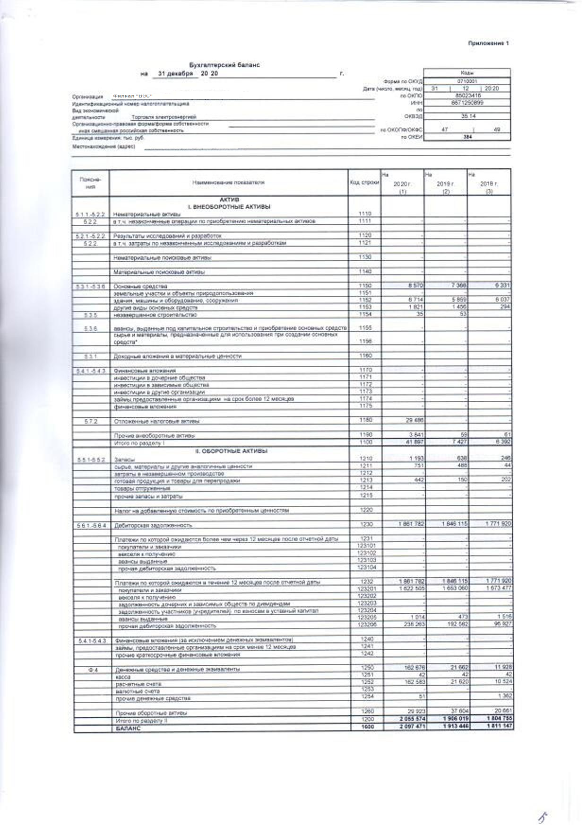
ПРОДОЛЖЕНИЕ ПРИЛОЖЕНИЯ А
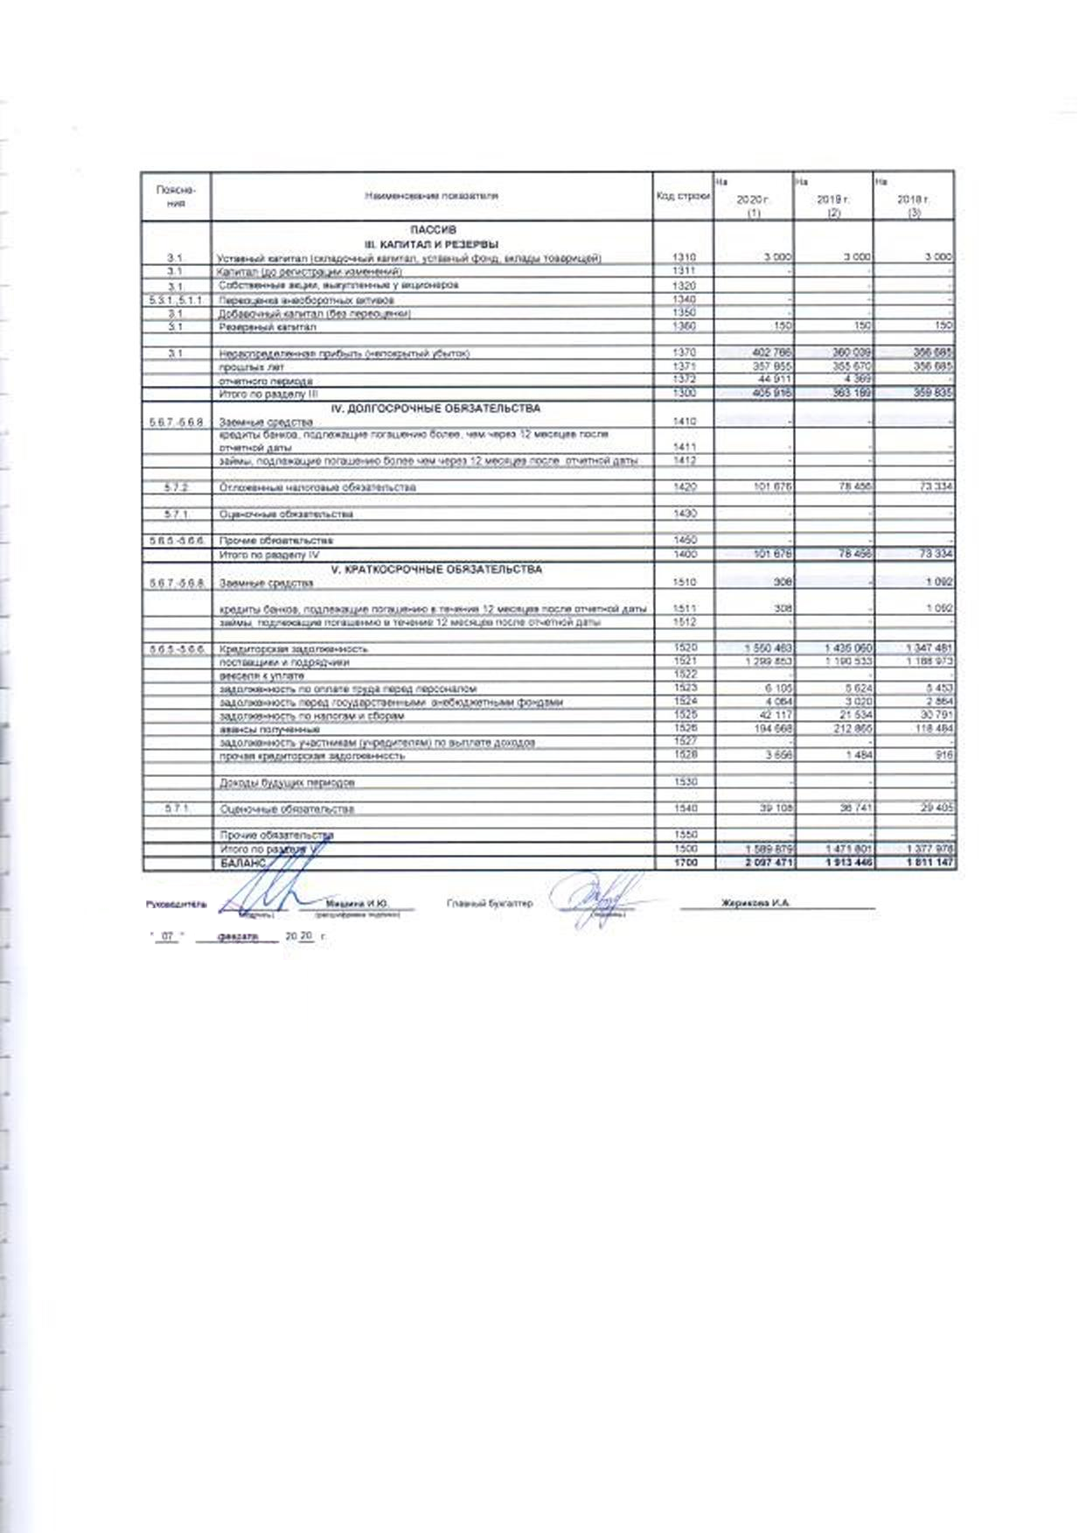

ПРИЛОЖЕНИЕ Б
Калькуляция 1 тыс. кВт*час реализованной электроэнергии Филиал «ВЭС» за 2018 год
№ | Показатели | план | факт | отклонения | % выполнения плана
 | А | 1 | 2 | 3 | 4
 | I. НАТУРАЛЬНЫЕ ПОКАЗАТЕЛИ
 | тыс. квт
 | Выработано электроэнергии | 11720,4 | 10903,7 | 816,7 | 93
 | в том числе мини ГЭС | 800 | 1586,2 | -786,2 | 198,3
 | Расход электроэнергии на собственные нужды | 210,4 | 690,5 | -480,1 | 328,2
 | в том числе мини ГЭС | 14,7 | 5 | 9,7 | 33,9
 | Отпуск электроэнергии в сеть | 11510 | 10213,2 | 1296,8 | 88,7
 | Потери электроэнергии | 1360,8 | 1931,7 | -570,9 | 142
 | Расход электроэнергии на производство и хознужды | 72,9 | 135,6 | -62,7 | 186
 | полезный отпуск | 10076,3 | 8145,89 | 1930,4 | 80,8
 | отпущено всего структурным подразделениям по | 1218 | 1160,52 | 57,5 | 95,3
 | в т.ч. на тепловую энергию | 1218 | 1048,16 | 169,8 | 86,1
 | ТОВАРНЫЙ ОТПУСК ЭЛЕКТРОЭНЕРГИИ | 8858,3 | 6985,37 | 1872,9 | 78,9
 | В том числе – населению | 4303,2 | 3839,7 | 463,5 | 89,2
 | В том числе – бюджет | 790,5 | 665,1 | 125,4 | 84,1
 | В том числе – прочие потребители | 3764,6 | 2480,6 | 1284 | 65,9
 | по СН | 2464,6 | 759,3 | 1705,3 | 30,8
 | по НН | 1300 | 1721,3 | -421,3 | 132,4
 | II. ПОЛНАЯ СЕБЕСТОИМОСТЬ ОТПУЩЕННОЙ ПРОДУКЦИИ
1. | Расходы на производство электроэнергии Cч. 20 | 84783 | 84491,8 | 291,3 | 99,66
 | В том числе:
 | дизельное масло | 1798,8 | 767,2 | 1031,6 | 42,65
 | антифриз | 41,2 | 48,7 | -7,5 | 118,23
 | материалы | 1013,7 | 1955,2 | -941,5 | 192,88
 | топливо | 51238,9 | 49368,7 | 1870,3 | 96,35
 | амортизация | 12004,2 | 14777,5 | -2773,3 | 123,1
 | ремонт и техническое обслуживание или резерв расходов на оплату всех видов ремонта | 888,7 | 618,9 | 269,8 | 69,64
 | услуги транспорта | 114,8 | 272,2 | -157,4 | 237,09
 | затраты на оплату труда | 12892,9 | 12338,1 | 554,8 | 95,7
 | отпускные | 672 | 183,4 | 488,6 | 27,29
 | прочие |  | 706,5 | -706,5
 | страховые взносы | 4117,8 | 3455,4 | 662,4 | 83,91

ПРОДОЛЖЕНИЕ ПРИЛОЖЕНИЯ Б

2 | Цеховые расходы (сч.25) | 9965,07 | 10997,3 | -1032 | 110,36
 | затраты на оплату труда | 6818,8 | 7010,3 | -191,5 | 102,81
 | страховые взносы | 1952,2 | 1771,3 | 180,9 | 90,73
 | отпускные | 565,2 | 218,8 | 346,4 | 38,72
 | амортизация | 18,2 | 142,7 | -124,5 | 783,84
 | топливо | 123,5 | 135,1 | -11,6 | 109,36
 | затраты на охрану | 199 | 3,2 | 195,8 | 1,59
 | прочие | 150,98 | 1688,3 | -1537,3 | 1118,22
 | материалы | 137,19 | 27,6 | 109,6 | 20,08
3 | Цеховая себестоимость | 94748,09 | 95489,1 | -740,7 | 100,78
4 | Цеховая себестоимость товарного отпуска | 83295,2 | 81881,9 | 1410,3 | 98,31
5 | Общехозяйственные сч.26 (52%) | 6657,7 | 9548,91 | -2833,9 | 142,57
6 | ИТОГО ПРОИЗВОДСТВЕННЫЕ РАСХОДЫ | 101405,8 | 105038 | -3574,7 | 103,53
8 | Итого себестоимость тов. отпуска | 89952,9 | 91430,8 | -1423,6 | 101,58
9 | Валовая прибыль товарного отпуска | 545,5 | 182,862 | 420,5 | 22,93
 | В т.ч. на поощрение | 132,9 | 182,862 | 7,9 | 94,09
 | налоги всего: в т.ч. | 412,6 |  | 412,6 | 0
 | на прибыль | 33,2 |  | 33,2 | 0
 | на имущество | 379,4 |  | 379,4 | 0
10 | Необходимая валовая выручка | 90498,4 | 91613,7 | -1003,1 | 101,11
11 | Экономически обоснованный тариф | 10,22 | 13,1 | -2,9 | 128,22
 | Субвенция на закупку топлива общая | 32000 | 40612,8 | -8612,8 | 126,91
12 | Субвенция на закупку топлива без учета субвенций для подразделений | 28131,9 | 34826,8 | -6694,9 | 123,8
13 | Компенсация упущенных доходов без НДС | 15242 | 15242,9 | -0,5 | 100
14 | Всего доходов от продаж | 55647,4 | 39141,2 | 7231,6 | 84,41
15 | В том числе – от населения | 10539,2 | 9364,2 | 1175 | 88,85
 | ВСЕГО ДОХОДОВ | 70889,8 | 54384,1 | 7231,1 | 88,26
 | РАСХОДЫ ВСЕГО | 62366,5 | 50818 | 5691,8 | 90,87
16 | Справочно: экономически обоснованный тариф без топливной составляющей | 7,04 | 8,11 | -1,1 | 115,24
17 | Прибыль (убыток(-)) от товарной продукции | 8523,3 | -3566,1 | 1539,3 | 304,89

